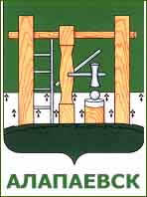


Муниципальное бюджетное дошкольное образовательное учреждение
«Детский сад №15 «Петушок» общеразвивающего вида
с приоритетным осуществлением деятельности
по познавательно-речевому направлению развития детей»
Муниципальное образование город Алапаевск

Хорькова Елена Александровна
воспитатель высшей квалификационной категории

Методический материал
Мир архитектуры

Развитие конструктивно-модельной деятельности
старших дошкольников в процессе ознакомления с архитектурой

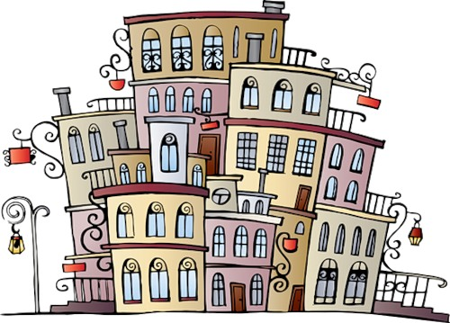

2016 г.
Введение
В методическом пособии раскрываются цели и содержание образовательной деятельности по развитию конструктивно-модельной деятельности старших дошкольников в процессе конструирования из ЛЕГО.
Разработка данного пособия обусловлена необходимостью совершенствованию методов и приемов развития конструктивной деятельности детей, ознакомления детей дошкольного возраста с архитектурой, воспитания национальной культуры дошкольников. Новизна и оригинальность пособия заключается в интеграции разнообразных культурных практик дошкольников «Познание», «Конструирование», «Речевое развитие» на основе технологий интеллектуально-творческого развития дошкольников.
В исследованиях Парамоновой Л.А., Венгер Л.А. было установлено, что в процессе творческого конструирования из разных материалов у детей складываются представления об обобщенных способах построения деятельности.
Изобразительное искусство, в том числе и архитектура, оказывает действенное и положительное влияние на личность, особенно на формирование художественного вкуса, художественного восприятия. Кроме того, сегодня, как никогда прежде ощущается потребность в изучении духовного наследия своего народа.
В основе методического пособия лежат конструктивные игры, в процессе которых решаются задачи развития творческого мышления детей, обогащение их представлений об истории и культуре народов мира и, прежде всего, родной страны, края. В процессе игр с конструктором дети получают знания о том, какие бывают дома в разных странах, из чего их можно строить, знакомятся с историей жилищ, способами воплощения архитектурных достопримечательностей с помощью конструктора ЛЕГО, учатся создавать чертежи и выполнять по ним постройки.
Вся работа по ознакомлению дошкольников с архитектурой проводится с позиции изучения функциональных, эстетических, конструктивных особенностей. Детям рассказывают, что все здания, постройки сооружаются для удовлетворения определенной потребности (функции): магазин – для организации торговли, музей – для хранения произведений искусства, жилые строения – для быта людей. Постепенно ребенок осознает зависимость между внешним видом архитектурного сооружения и его функциональным назначением.
Эстетика архитектурного сооружения – важная особенность, на которую ребенок обращает внимание прежде всего. Это внешний и внутренний облик сооружения. Красота и привлекательность должны присутствовать в каждом здании. Это гармония композиционной формы и деталей оформления.
Архитектурные сооружения – часто произведения искусства. Чтобы ребенок это увидел, необходимо показать ему средства выразительности данного вида искусства.
Вводя детей в мир архитектуры, взрослыепомогают им самостоятельно открывать новые знания, удивляться увиденному, осознавать, что красота создана руками человека-творца.
Одним из каналов познания является практическое выполнение работы. Получение собственного творческого продукта особенно радует ребенка. Ребенок-творец! Что может быть выше, чем радость собственного достижения?!
Вся информация должна осваиваться практически: «Увидел – восхитился – создал – обыграл» - это простая формула успеха при ознакомлении с архитектурой города. Конструктивным играм предшествуют рассматривание иллюстраций рассказами о зданиях. Использование развивающих методов обучения: «Почему здания не похожи друг на друга? Для чего нужны колонны? Может ли балкон быть красивым? И т.д.».
Цель данного методического пособия – представить опыт работы по развитию у детей старшего дошкольного возраста представлений об архитектуре средствами конструирования из ЛЕГО.
Методическое пособие разработано с учетом задач образовательной программы «Истоки» под редакциейПарамоновой Л.А. и призвано помочь решить следующие задачи:
- развивать представления об архитектуре как одном из видов искусства;
- познакомить с различными типами архитектурных строений(жилой дом, храмы, памятники, учреждения быта, сказочные постройки);учить анализировать внешний видстроений;
- развивать представление о назначении архитектурного сооружения(функция);
- познакомить со средствами выразительностиархитектурного сооружения (форма, цвет, объем, декор, материал);
- формировать представление о связи архитектурного сооружения с культурой страны,воспитывать патриотические чувства;
- познакомить с профессиями «архитектор», «дизайнер»;
- формировать представление о ландшафтной архитектуре(парки,скверы) на примере родного города;
- познакомить с наиболее яркими типами архитектурных строений родной страны, края, их особенностями.
Конструктивные игры выстраиваются по следующему алгоритму:
- Включение детей в деятельность на личностно-значимом уровне с использованием игровой, проблемной, проблемно-игровой мотивации
- Рассматривание иллюстраций, рассказ взрослого о постройке
- Игры с конструктором ЛЕГО
- Обыгрывание построек
Конструктивным играм предшествует работа по ознакомлению детей с профессиями архитектор, дизайнер.
Представленные строительные игры помогут педагогам организовать совместную деятельность по конструированию и ознакомлению дошкольников с архитектурой с учетом особенностей своего города, а также своих знаний и предпочтений.

В помощь педагогу
Во многих городах вы встретите древние крепости, дворцы, храмы и современные здания театров, библиотек, Дворцов молодежи, перед которыми вам захочется остановиться. Так же вы стояли бы в музее перед хорошей картиной или скульптурой. Причина в том, что такие здания и сооружения – это тоже произведения искусства, созданные по законам красоты. Искусство это называется архитектурой.
Архитектура – это не только сами здания и сооружения, но и искусство организовать пространственную среду, необходимую для жизни и деятельности людей. Что ото значит?
Посмотрите вокруг, как все красиво, продумано и удобно устроено! Дома стоят так, что в окна попадает много света и воздуха. Рядом детский сад, в который вы ходите, школа, куда вы скоро пойдете, магазины, парикмахерская, площадки для спорта. Все это придумали, спланировали и спроектировали архитекторы (в переводе с греческого - «старший строитель»).
Архитектор — зодчий, художник, занимающийся практическим зодчеством, составлением проектов и смет предполагаемых сооружений и руководящий производством строительных работ. Такие задачи архитектора требуют от него обязательного знания из самых разных областей: математики, физики, черчения, рисования.
Название «архитектор» появилось в Европе 400 лет назад, а в России – во времена Петра Великого (до него были зодчие, муроли, т. е. лепные мастера, палатные мастера), когда Указом 1713 г. в первый раз предписано было строить в столицах дома не иначе как по планам, составленным архитекторами. С тех пор составление планов и смет для построек сделалось обязанностью специалистов. В XVIII в. архитекторы были на государственной службе в различных ведомствах. Также были иностранцы, занимавшиеся постройками частным образом (обер-архитектор граф Растрелли). С учреждением АкадемииХудожеств последовал Указ об образовании в ней архитекторов с прохождением специального курса зодчества. Окончившие с успехом архитектурное отделение Академии получали звание художника-архитектора.(Большая Энциклопедия, С-Петербург, 1904 г.)
По своему назначению архитектуру делят на три основных вида:
- архитектура объемных сооружений (жилые дома, сады, школы, магазины, заводы, фабрики, культурные и культовые учреждения);
- ландшафтная архитектура (сады, парки, городские скверы и бульвары, бассейны, фонтаны);
- градостроительство (создание новых городов и поселков, реконструкция старых городских районов).
Памятники архитектуры, относящиеся к разным эпохам, отличаются друг от друга и по внешнему пилу, и по строительным материалам, и по технике исполнения.
Разнообразие архитектуры в разных странах зависит, прежде всего, от уровня развития общества, национальных особенностей народов, их быта и культуры, природы и климата, а также от строительных материалов.

Такие разные дома
Педагог организует обсуждение с детьми:
1. Где живет человек?
2. Кому еще нужен дом?
3. Что было бы с человеком, если бы он не научился строить себе жилище?
4. Как вы думаете, как мог выглядеть самый первый дом человека?
Предлагает детям отправиться в путешествие в прошлое на «машине времени».
1. Первая в мире крыша
Когда-то давно наши предки, спасаясь от дождя и снега, поставили на два камня третий. Так была построена первая в мире крыша. Они создали, то, что мы сейчас называем дольменами.
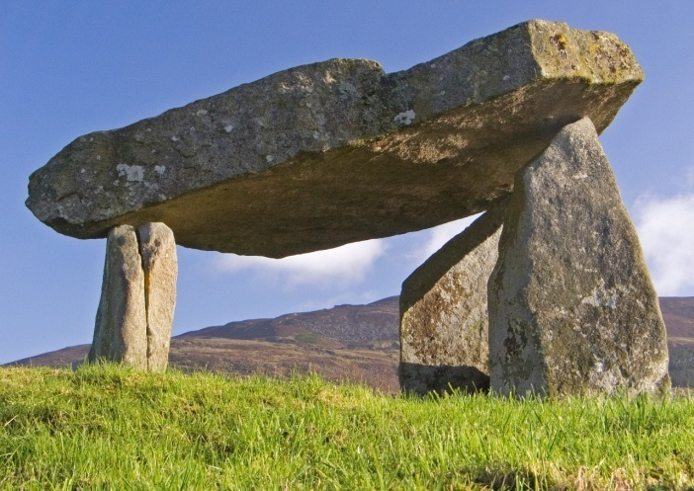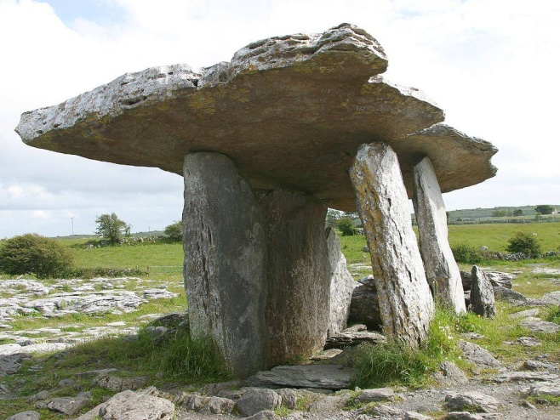
Игры с конструктором.
Цель: развитие логического и творческого мышления, комбинаторных способностей в процессе экспериментирования с конструктором.
Предложите детям из трех кубиков ЛЕГО 2х4 разного цвета (например, красный, желтый, синий) построить как можно больше дольменов, так, чтобы каждый из них не был похож на другой.
Обратите внимание детей на полученный результат с помощью вопросов:
1. Сколько раз красный кубик был крышей? Синий? Желтый?
2. Сколько раз желтый кубик был справа?
3. Сколько всего доменов у вас получилось?
В процессе игры можно пользоваться таблицей, которую заполняем вместе с детьми.

2. Древнегреческий ордер
Прошли тысячелетия. Человек стал более наблюдательным. В Древней Греции придумал ордер – тоже дольмен, но только доведенный до совершенства. Ордер в переводе с греческого означает «порядок, строй». Ордер – это здание обычно прямоугольной формы. Главными частями греческого ордера являются:
1) основание, обычно ступенчатое;
2) вертикальные опоры – колонны, возвышающиеся на верхней ступени основания. Всея ряды колонн называются колоннадой;
3) верхняя часть ордера называется фронтоном, под которым располагается карниз.
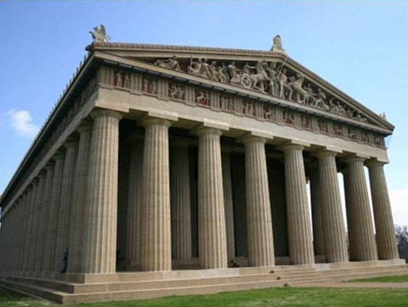
Обсудите с детьми, для чего могли использоваться такие сооружения? Чем ордер отличается от дольмена?
Игры с конструктором.
Цель: развитие технического творчества дошкольников, совершенствование умений детей читать и делать чертеж постройки.
а) предложите детям сконструировать ордер из ЛЕГО по чертежу:

Обсудите с детьми различные способы передачи треугольной формы фронтона с помощью кубиков ЛЕГО. Обсудите с детьми для чего нужны колонны. Попросите убрать несколько или все колонны. Что случилось? При каком расположении колонн ордер наиболее устойчив?
б) предложите детям построить ордер с высотой колонны из определенного количества кубиков, определенного цвета:
- постройте ордер с пятью колоннами на фасаде здания синего, красного, желтого, зеленного, оранжевого цвета так, чтобы его средняя колонна была красного цвета, синяя колонна находилась между красной и оранжевой колонной, а зеленая колонна была последней.
в) предложите детям построить ордер из 6 колонн. Пусть они сами предложат варианты расположения колонн по ширине и длине ордера. Обсудите результаты с помощью вопросов:
1. Сколько колонн у вас получилось на фасаде здания? На анфасе?
2. Сколько вариантов ордеров получилось?
3. При каком варианте ордер получился более устойчивым?

3. Крепости и замки
В древности люди селились на мысах при слиянии рек, на вершинах холмов, на островах. Такое поселение состояло из княжеских хором, домов для слуг, скотного птичьего дворов, охотничьего дома. Кроме естественной защиты, которую искали люди при устройстве своих поселений, они старались обезопасить себя сами: рыли рвы,насыпали валы и строили стены – деревянные, потом каменные. Такие укрепленные поселения называли «детинец», «град», «двор», «кром», «кремль», «крепость».
В каменных крепостях стали строить башни со стороны возможного приступа врага. Ворота укреплялисьбашнями, к ним вел узкий проход. В воротах устанавливали металлическую решетку, а перед ней – подъемный мост!
По верху стены шла боевая галерея. В самих стенах делали узкие проемы для стрельбы – бойницы. Крепость – это не только стены с воротами, но еще и башни, соединенные со стенами. Башни ставили так, чтобы держать все подходы к крепости под обстрелом. Из башен не только стреляли. На самых высоких башнях находился часовой. Это были дозорные башни. Самые крепкие входные башни – «воротные». Башни завершались островерхими деревянными крышами – шатрами.
В давние времена крепости строили не только надёжно и прочно, но и красиво. Силуэт такой крепости был виден с дальнего расстояния и всегда поражал воображение. Крепость прекрасно смотрелась днём на фоне яркого голубого неба, при свете солнца и ночью при свете факелов и луны.
В крепости при опасности прятался народ, собиралось ополчение, вели оборону и выдерживали осаду. Много сказок и преданий сложено про старые крепости.
Взрослый предлагает детям рассмотреть на иллюстрациях разные крепости.

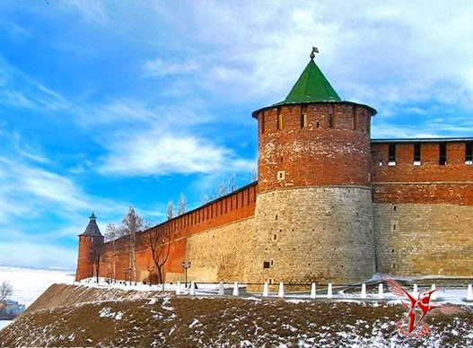 | 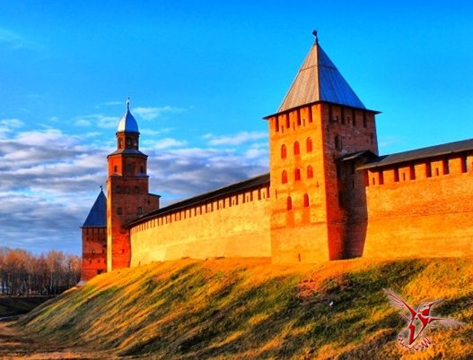
Нижегородский кремль | Новгородский кремль
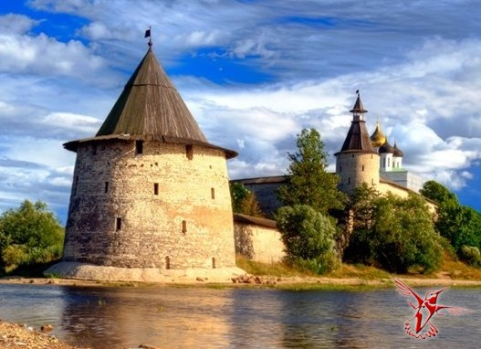 | 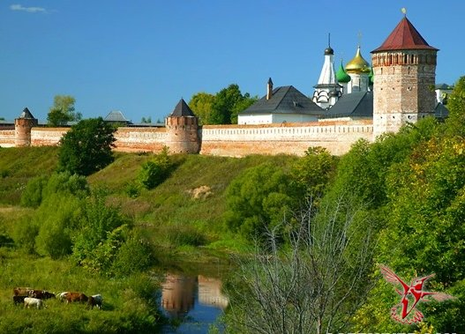
Псковский кремль | Суздальский кремль
1.Сравние и скажите, чем похожи крепости в разных городах?
2. Почему сохранился Кремль в русских городах: Москве, Новгороде, Пскове?

Игры с конструктором.
Цель: развитие технического творчества дошкольников, развитие анализа логических закономерностей.
1. Взрослый предлагает детям закончить строительство крепостной стены. Для этого необходимо закончить возведение сен бойниц. Педагог обсуждает с детьми последовательность кирпичиков ЛЕГО и предлагает детям продолжить ряд.

2. Взрослый предлагает детям разбиться на группы и построить башни для крепостной стены. Одна из групп должна построить воротные башни, другая – дозорные, третья – боевые башни. По окончании работы взрослый предлагает детям соединить башни со стеной.
В средние века архитектура была немыслима без величественных и неприступных замков. Люди заботились о безопасности и поэтому строили замки на возвышенности. При постройке замка, прежде всего, думали не о комфорте, а о прочности и неприступности. Замок окружали двумя рядами стен. Между ними делали ров, заполненный водой, через который перебрасывали подъемный мост. Внутри замок представлял собой целое поселение. Помимо основного жилища владельца замка, там имелись конюшни, погреба, кухня, жилища слуг, кузница, мельница. Обязательно имелся либо источник воды - родник, колодец, либо резервуары с её запасами на случай осады.
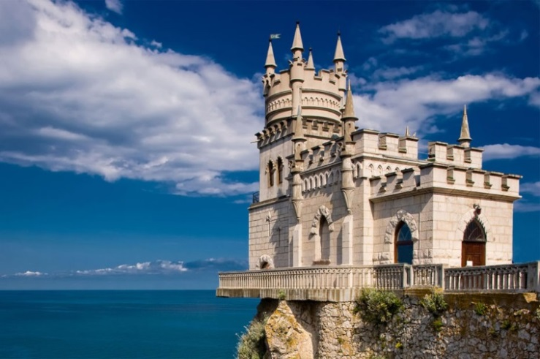 | 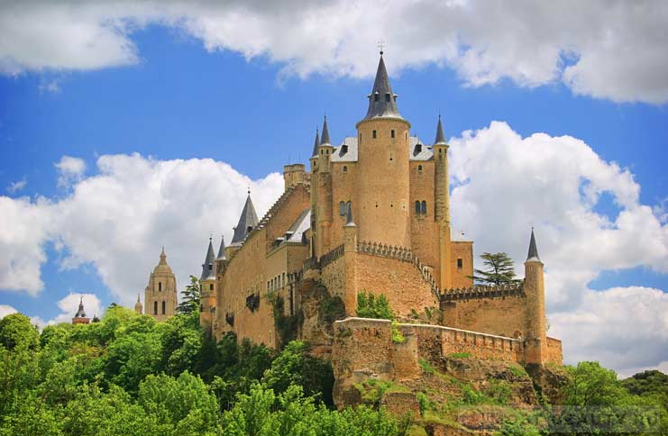
Замок «Ласточкино гнездо», г. Ялта | Замок Алькасар, Сеговия
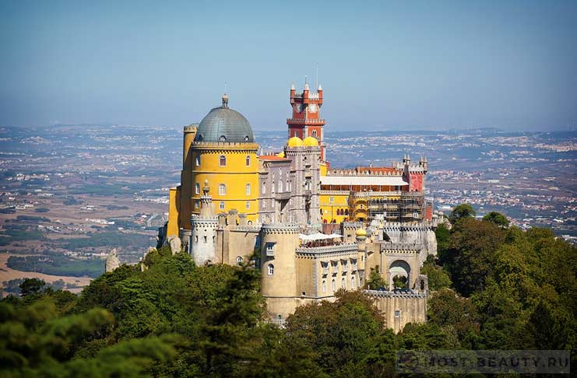 | 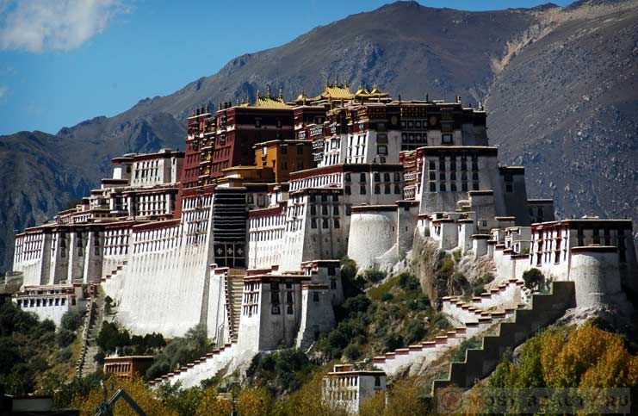
Замок Пена, Португалия | Замок Потала, Китай
1. Чем похож и чем отличается замок от крепости?
Игры с конструктором.
Цель: развитие детского конструктивного творчества.
В некотором царстве, в некотором государстве, за синими морями, высокими горами и зелёными лесами жил-был король. И было у него большое сказочное королевство, в котором всё было хорошо и прекрасно. Одно только заботило короля: все его предки строили замки, и в каждом замке была какая-нибудь тайна и что-нибудь совсем необычное. То башня самая высокая во всём королевстве, то подземелье с расписными стенами, а то и вовсе стены замков были изукрашены причудливой резьбой. И пригорюнился король: надо и ему построить такой замок, где было бы что-нибудь такое, чего ни у кого и никогда ещё не бывало. И созвал он глашатаев, и велел объявить конкурс архитектурных проектов.
Взрослый предлагает детям построить замок для короля.

4. Дворцы
1. Взрослый вместе с детьми рассматривает Теремной дворец и Дворец съездов и предлагает подумать: в каком из зданий они предпочли бы жить и почему?
Выслушав ответы детей, подводит их к пониманию того, что внешний вид и назначение построек, выбор материалов и техника исполнения зависят от исторической эпохи:
Нарядный, с золотой крышей и светло-голубыми изразцовыми карнизами, похожий на теремок, дворец более удобен для проживания. Так и хочется посидеть у маленького уютного окошка, наличники которого украшены каменной резьбой. Или на золотом крылечке, главном входе во дворец. Его столбики перехвачены поясками, в пролетах арок висят декоративные гирьки. А один из проходов крыльца украшает золотая решетка – произведение русских кузнецов.
Теремной дворец предназначался для повседневной жизни царской семьи, в нем не поместится большое количество людей.
А Дворец съездов вместит многочисленных участников собраний, спектаклей, балов. Здание выстроено сравнительно недавно из стекла и бетона. Из больших окон посетители могут любоваться внутренним убранством Кремля.
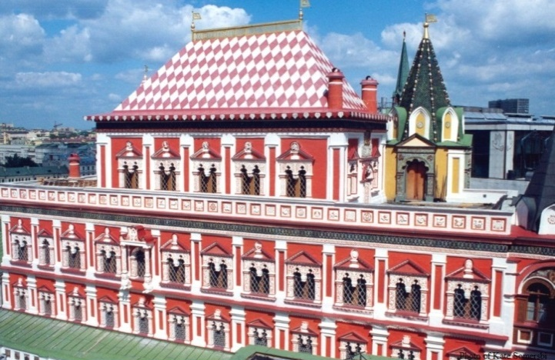 | 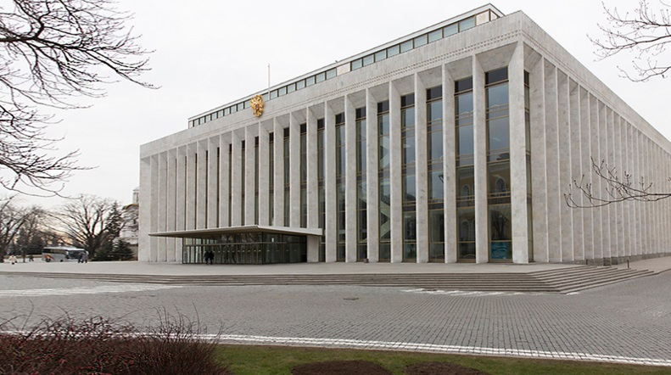
Теремной дворец Московского Кремля | Дворец Съездов, г. Москва
Игры с конструктором.
Цель: развитие фантазии и конструктивного воображения.
Взрослый организует обсуждение:
1. Почему у Теремного дворца такое название?
2. Какие сказочные герои жили в тереме?
Педагог вместе с детьми вспоминает сказку А.С. Пушкина «Сказка о царе Салтане…»:
Ветер на море гуляет
И кораблик подгоняет;
Он бежит себе в волнах
На раздутых парусах.
Корабельщики дивятся,
На кораблике толпятся,
На знакомом острову
Чудо видят наяву:
Город новый златоглавый,
Пристань с крепкою заставой…
Что за город увидели корабельщики?
…Новый город со дворцом,
С златоглавыми церквами,
С теремами и садами,
А сидит в нем князь Гвидон…
Предлагает детям организовать строительство нового города на острове Буяне по подгруппам. Каждая группа (бригада) получает строительный заказ: построить терем для города.Процесс постройки должен сопровождаться созданием проекта (рисунка, схемы, чертежа), обоснованием выбора материала для строительства, элементов декора.По окончании «строительства» каждая бригада презентует свой проект.

2. Взрослый предлагает сравнить Зимний дворец (арх. Растрелли) и Михайловский дворец (арх. Росси). Обращает внимание детей на разный архитектурный стиль. Вместе с детьми обсуждает различие дворцов.
Красота Зимнего дворцапышная, праздничная, нарядная, но во всем чувствуется какая-то легкость. Многочисленные колонны только украшают.
Основной замысел архитектора при постройке Михайловского дворца – воспеть победу России над Наполеоном, так как здание строилось для брата царя Михаила, пятнадцатилетним подростком участвовавшим в Отечественной войне 1812 года. Нет ничего лишнего, линии строгие, четкие. Между колоннами – вход во дворец.
Украшениями служат рельефы, посвященные славе отважных русских воинов. Строение отгорожено от площади красивой решеткой: копья с позолоченными остриями и чугунные столбы с изображением военных трофеев. Дворец «охраняют» мраморные львы. Красота дворца горделивая, торжественная.
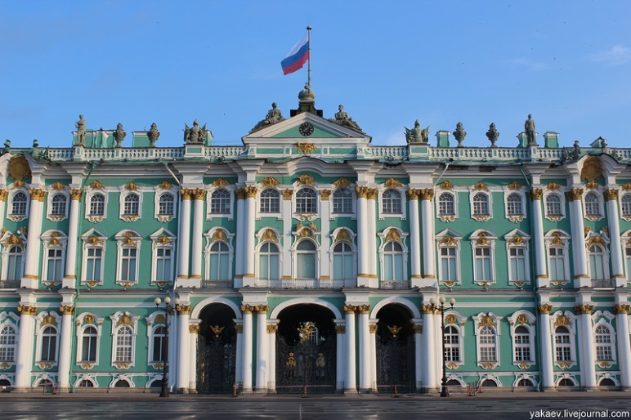 | 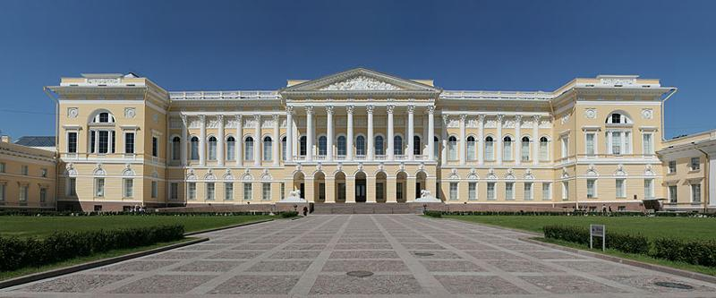  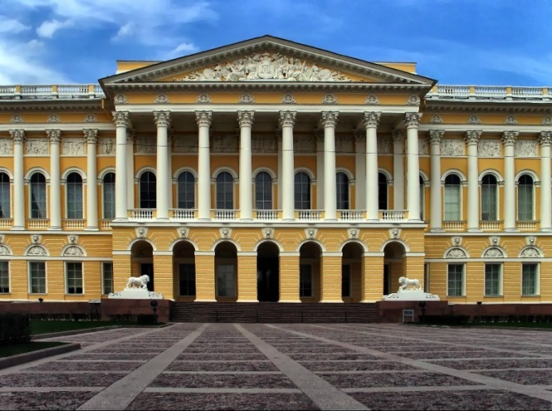
Зимний дворец, г. Санкт-Петербург | Михайловский дворец, г. Санкт-Петербург

Игры с конструктором.
При рассматривании Михайловского дворца педагог просит детей найти деталь уже знакомой постройки (ордер).
Взрослый организует обсуждение детей с помощью вопросов:
1. Если убрать колонны у обоих дворцов, что случится?
2. Для чего служат колонны у Михайловского дворца, у Зимнего дворца?
«Поиск недостающей детали колонны»
Цель: развитие умений обобщать ряд фигур по выделенным признакам, сопоставлять обобщенные признаки одного ряда с другим.
Взрослый предлагает детям достроить колонну для дворца. Педагог демонстрирует детям три колонны, одна из них не достроена. Детям необходимо внимательно проанализировать последовательность горизонтальных и вертикальных рядов колонн и подобрать нужный кирпичик ЛЕГО для третьей колонны.

Вариант А

Вариант Б

3. Дворец – это мощное величественное здание, в котором жили царские особы и их ближайшее окружение. Вокруг дворца разбивают парки, сажают деревья и цветы, дополняя их скульптурами.
Взрослый предлагает детям рассмотреть совершенно иной Императорский дворец в Токио, вместе с детьми определяет его отличительные особенности.
Японские дома, в том числе и дворцы традиционно строились четырехугольной формы. В основе дома прямоугольник, который ставится на сваи или высокий фундамент. Это предохраняет дом от сырости. Широкая крыша выступает за стены. Это защищает дворец от сильных дождей и ветров. Пол в японском дворце выстилают татами – матами из прессованной рисовой соломы. Татами, как и весь дом, всегда прямоугольной формы. Площадь комнат во дворце измеряется татами. Все комнаты имеют одинаковую форму.
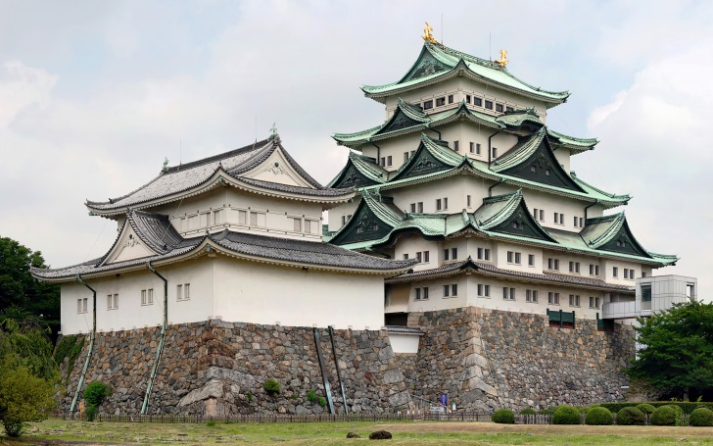
Императорский дворец, г. Токио
Обсуждение результатов:
1. Как вы думаете, какой формы комнаты в Императорском дворце?
Игры с конструктором
«Комната императорского дворца»
а) Выложите на панели из кубиков прямоугольник, например, длиной 6 кирпичиков, а шириной 4 кирпичика. Спросите у детей, какая сторона длиннее, какая короче. Поясните, что длинная сторона прямоугольника называется «длиной», а короткая «шириной». Предложите выложить из кубиков прямоугольник с заданной длиной и шириной, например, длиной шесть кубиков, а шириной в два кубика.
б) Взрослый показывает детям фрагмент императорского дворца, построенный из ЛЕГО. Предлагает детям на скорость выбрать те детали конструктора ЛЕГО, из которых он построен.

«Дворец для принцессы на горошине»
Цель: развитие умений детей строить по условиям, развивать детской конструктивное творчество.
К нам обратилась Принцесса на горошине. Однажды, когда лил сильный дождь, и разыгралось ужасное ненастье, принцесса постучалась в королевский дворец. Она была такая промокшая, замёрзшая и несчастная, что если бы не горошина под многими перинами, которая так и не дала ей заснуть, никто бы не поверил, что она принцесса, и не вышла бы она замуж за принца. Но сейчас, когда она уже стала женой принца, ей очень хочется иметь такой замок, чтобы все сразу же могли догадаться, что это дворец Принцессы на горошине. Она даже просила, чтобы ей предложили разные проекты, и она могла выбрать тот, по которому в любую погоду, днём и ночью можно было бы сказать, что это именно её дворец.

5. Кругосветное путешествие
Спустя много лет после первого дома, домена, люди научились строить самые разные дома.
Пройдут тысячелетья, и люди разных стран
Внесут в постройки эти умение и талант.
Народные мотивы, обычай и уклад
Дом сделали красивым на свой, особый лад.
Взрослый предлагает детям отправиться в кругосветное путешествие по разным странам.
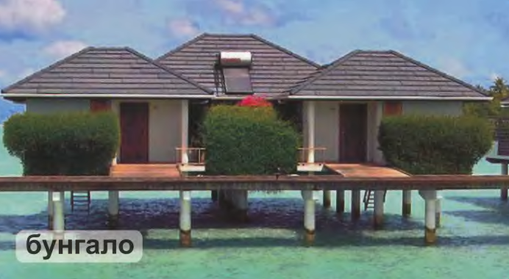 | В Таиланде рыбаки ставят свои дома вблизи самого моря. Называется такой дом – бунгало. Бунгало – это одноэтажный дом на сваях с пологой крышей и большой верандой. Сваи – это деревянные, металлические или бетонные стержни, которые вбиваются в дно реки. На сваи устанавливается основание дома. Почему бунгало строят на сваях? В бунгало все комнаты (спальня, ванна, кухня) располагаются вокруг центральной гостиной. В сильную жару жители дома выходят на веранду.
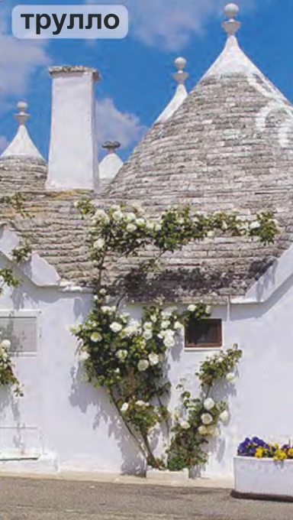  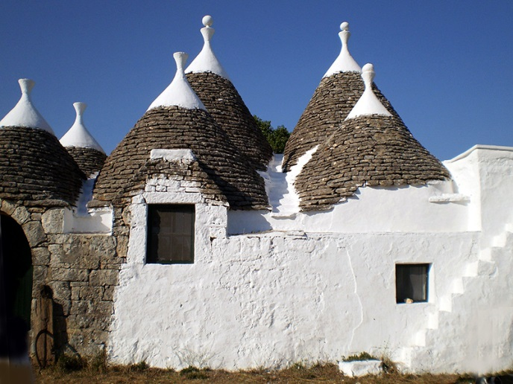 | Трулло – это традиционный дом в Южной Италии с конической крышей.  Чаще всего трулло без окон и имеет круглую форму.  Трулло легко собирается и разбирается. В жару в нем прохладно, а в ненастье – тепло и уютно.
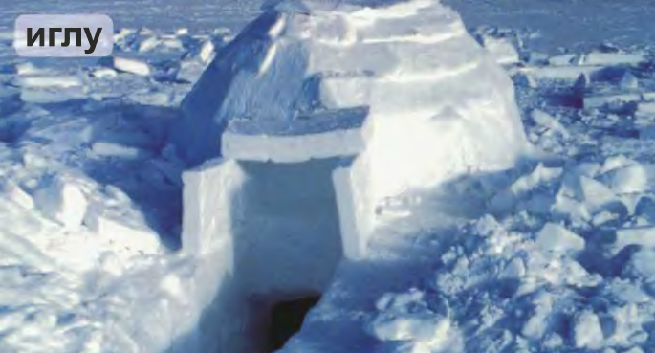 | Ровная снежная гладь. Небо и земля, покрытая снегом, одинакового серебристо-серого цвета. Линия горизонта растворилась в искрящейся снежной пыли. Скоро, через неделю-другую, низкое солнце исчезнет, словно растает в снежном полумраке. Наступит многомесячная полярная ночь...  Скатал человек снежный ком. Обтесал его с четырёх сторон, и получился большой снежный кирпич. Один. Другой. Третий... Много уже таких кирпичей лежит на ровной, расчищенной от снега площадке.  И вот человек начинает складывать из этих снежных кирпичей дом. Есть такая пословица: «Дом без углов не стоит». Так вот, этот снежный дом строится без углов – он круглый. Издали он очень похож на яйцо, врытое наполовину в землю.  Оглядел человек свой дом снаружи, взял в руки плошку с тюленьим жиром да с плавающим в нём фитильком, пригнулся и вошёл внутрь дома. Поставил он этот свой светильник на снежный пол и стал ждать. Потрескивает тюлений жир, бледный огонёк то выше взметнётся, то почти совсем исчезнет. Но вот разгорелся светильник. Ровно горит пламя на фитильке. Воздух в круглом снежном домике постепенно нагревается. Снег на стенах подтаивает. Оплывают снежные кирпичи. На глазах накрепко срастаются. Теперь стоит только на время убрать светильник, и степы внутри дома схватятся крепкой ледяной корочкой. Дом готов.  Издревле строили эскимосы на Крайнем Севере такие вот снежные жилища. Назывались они иглу.  Иглу имеет куполообразную форму, строится из уплотненных снежных или ледяных блоков.  Для входа в него делается специальный тоннель, находящийся ниже уровня пола.  Эскимосы умеют делать из снега целые деревни, используя одни иглу как жилье, другие – как подсобные помещения.
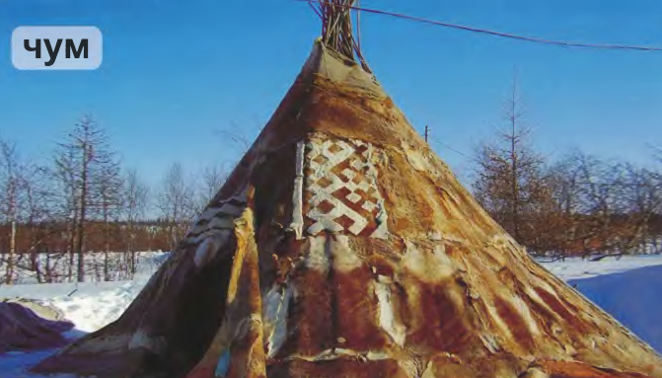 | Чум – еще один дом жителей севера.  Чум имеет коническую форму. Строят его из жердей. Жерди обтягивают шкурами оленя и лося.  Высотой чум с одноэтажный дом с крышей. В центре жилища располагается очаг из камней, дым от очага выходит через отверстие в крыше.
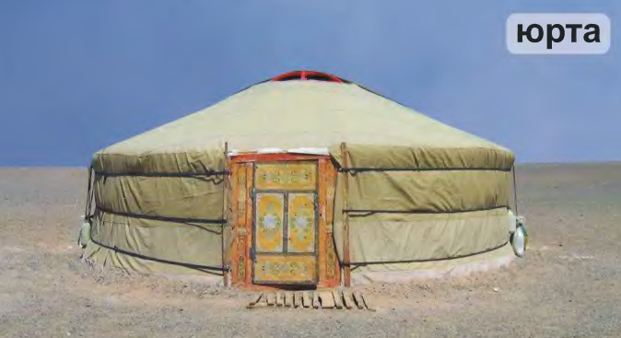 | Юрта – это переносное жилище народов Азии.  Стены и потолок юрты делают из жердей. Жерди для стен перевивают прутьями. Снаружи юрта укрывается войлоком. Изнутри юрту украшают коврами. Словно перевёрнутая вверх дном корзинка стоит в степи.  Юрта легко собирается и разбирается.
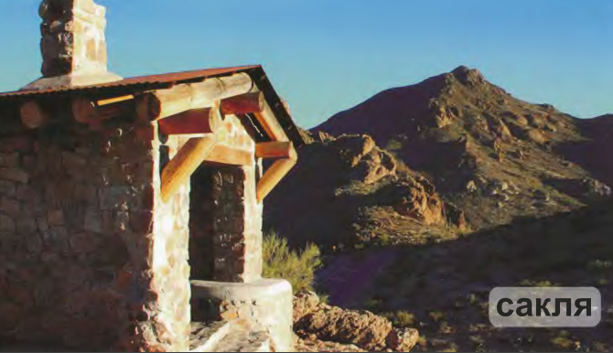 | Сакля – это дом жителей горных районов Кавказа.  Сакля представляет собой дом из камня с плоской крышей. Чаще всего задней стеной сакли является склон горы, а крыша одной сакли может служить двором для другой, которая расположены выше.  Сакли на Кавказе многоэтажные.

Игры с конструктором
Цель: развитие конструктивных умений, воображения.
К нам в гости пришли герои из разных сказок (Лягушка-путешественница, Али-Баба, Чипполино, Маугли, Красная Шапочка, Айога, Лапландка из «Снежной Королевы»). Как вы думаете какой из этих домов для них является родным?
Взрослый предлагает детям выбрать любого сказочного героя и построить для него дом.

Ландшафтная архитектура
Воспитатель предлагает детям вспомнить все, что они видели во время прогулок по улицам города. Что в нем сделано для удобства жителей? (Магазины, почта, парикмахерская). Что украшает улицы? (Фонари, деревья, газоны, аллеи, парки, скульптуры).
Кто же придумал украшать города, спланировал, где что посадить, где провести дорожки, поставить скамейки? Вы были когда-нибудь в парках? Что вам больше всего в них понравилось?
Мы с вами уже знаем, что строят дома – строители, а люди, которые придумывают постройки – это архитекторы. Они делают чертежи, по которым строители строят дома, замки, крепости.
Архитектор по ландшафту занимается благоустройством города, создает парки. Он придумывает, каким будет парк, где расположить дорожки, поставить скамейки, фонтаны, скульптуры, где устроить детскую площадку, как рассадить деревья, где разместиться озеро. Парки относят к одному из видов архитектуры и называют ее «парковая архитектура».
Взрослый предлагает детям совершить экскурсию по паркам с помощью картин.
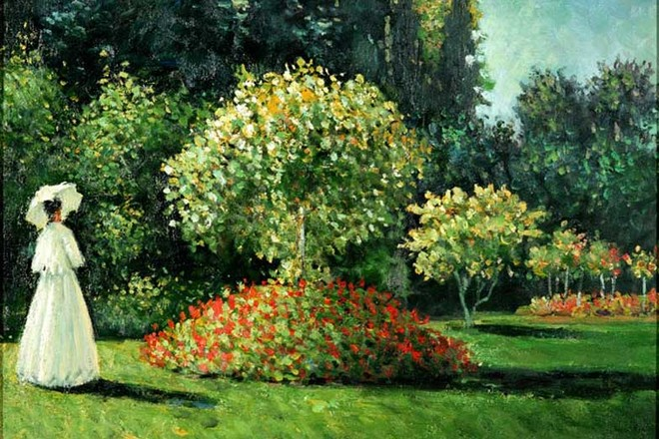  К. Моне «Дама в саду» | Садово-парковое искусство имеет довольно давнюю историю. Парки были в загородных усадьбах богатых людей – их называли усадебные сады. В них разводили и выращивали декоративные деревья: липы, рябины, вязы и др.
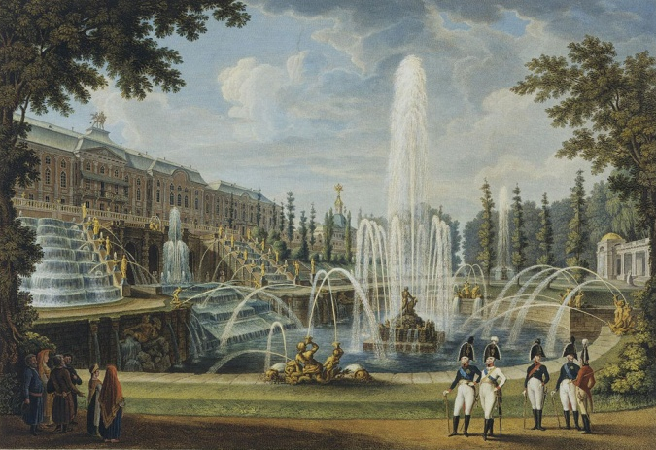  И.В. Ческий «Вид Большого Каскада фонтана Самсона и Большого дворца в Петергофе» | При Петре I разбивали парки на открытой плоской местности, главное место в ансамбле занимал дворец, от него расходились аллеи, бассейны, каналы, стояли скульптуры, и деревья были высажены линейно.  На картине изображен знаменитый парк Большого дворца в Петергофе.  Как вы думаете, что занимает главное место в этом парке?  Это многочисленные фонтаны. Главный фонтан, оформленный скульптурной группой «Самсон, раздирающий пасть льва» прославлял победу русской армии над шведами в Полтавской битве.
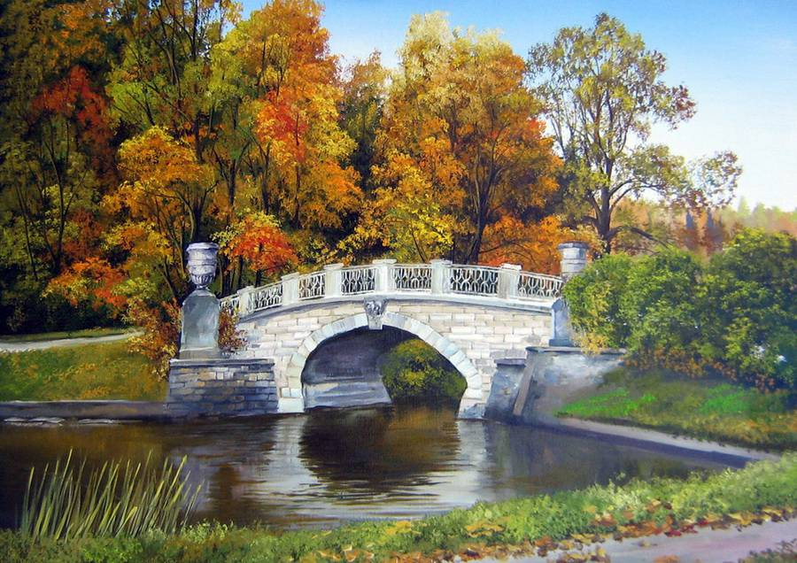  Александр Былич «Прогулки»  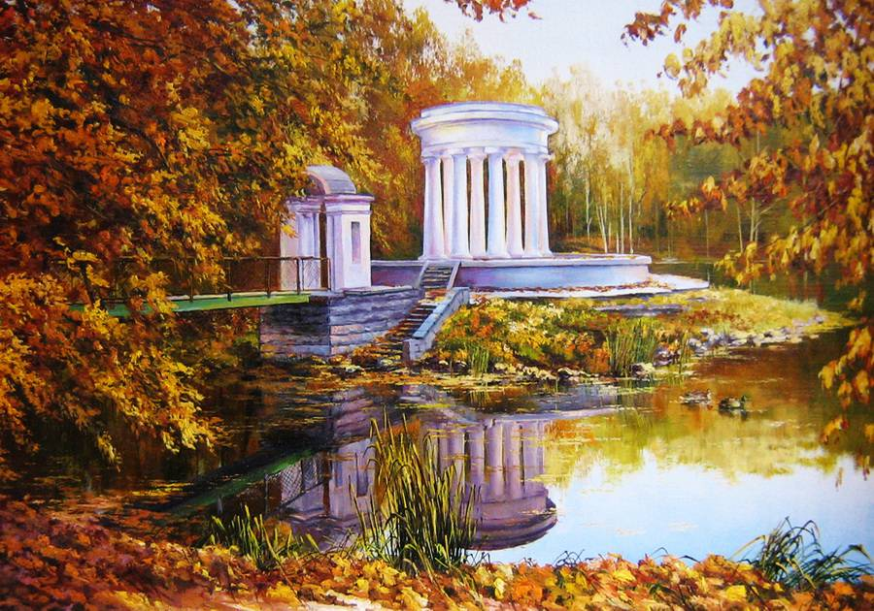  Александр Былич «Ротонда» | Потом стали строить пейзажные парки, подражающие естественной природе: с живописной планировкой дорожек, вьющихся между свободно стоящими деревьями, озерами, беседками. Украшением таких парков были и мосты самой разнообразной формы, украшенные скульптурами, ажурной решеткой.
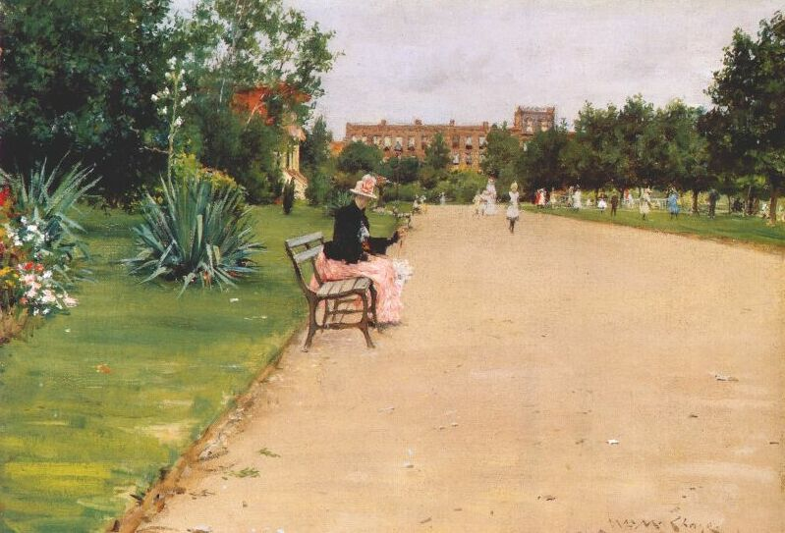  Уильям Чейз «Городской парк» | Затем появились увеселительные сады, предназначенные для посещения их городскими жителями. Наряду с различными развлечениями посетители могли просто отдохнуть на скамейке и полюбоваться красотой природы.

Обсуждение:
1. Почему парки называют «зеленые легкие» города?
(Парки – это «зеленые легкие», обеспечивающие чистый воздух и прекрасное настроение горожанам. Они словно зеленые островки среди больших шумных улиц города.)
2. Есть ли в нашем городе такие живописные уголки природы?
3. Что занимает центральное место в парке у Дома-музея П.И. Чайковского? (беседка)

Игра с конструктором.
Энциклопедия архитектора
Цель: развивать умение отображать в схеме с помощью символов будущую постройку.
Сегодня архитекторы создают красивые и сложные постройки. Чтобы их понимать, нужно владеть архитектурной грамотой.Это специальные знаки и символы. Они похожи на настоящие объекты.
Как в думаете, как архитекторы по ландшафту изобразят дерево (газон, кустарник)?
Давайте мы сами придумаем символы для составления чертежа городского парка. Взрослый медленно читает список архитектурных сооружений, а дети схематично изображают эти сооружения на своих листочках. Затем все работы выкладываются на столах или на ковре. В общем обсуждении выбираются наиболее удачные схемы, из которых составляется «Энциклопедия архитектора».
Список терминов для схематизации: водоем, дерево, памятник, фонтан, кустарник, живая изгородь, скамья, газон, беседка.
Симметрии
Взрослый предлагает детям собрать на плате клумбу для парка, ориентируясь на схему, на которой изображена только половина цветочного узора.
Украшаем улицу
Взрослый предлагает детям построить улицу. Во-первых, она должна быть удобной для проживания людей, во-вторых, отражать особенности города. Можно ли все, что нужно горожанину для жизни, разместить на одной улице? (Магазины, почту, скверы, театр, больницу…). Как добраться до этой улицы? Нужна ли здесь остановка транспорта? Чем будет украшенаулица?
Сказочный парк
Нам с вами пришло письмо от жителей Сказочной страны. Нас просят создать макет парка для жителей Изумрудного города. Вы готовы помочь Элли и ее друзьям?
Сегодня мы станем архитекторами по ландшафту и придумаем новый, необычный, парк для жителей Сказочной страны. Кто–то из нас станет скульптором и создаст для нашего парка необычную скульптуру, кто-то выберет деревья и цветы, которые украсят наш парк, кто-то придумает форму озера или фонтана для парка. Для этого разделимся на подгруппы, выберем то, что будете создавать и приступим к работе. У нас получится макет нового парка, который мы предложим жителям Изумрудного города.

Список литературы

- Грибовская, А.А. Ознакомление дошкольников с архитектурой. Методическое пособие / Под общей редакцией кандидата педагогических наук А.А. Грибовской – М.: Педагогическое общество России, 2005. – 49 с.
- Комарова, Л.Г. Строим из LEGO (моделирование логических отношений и объектов реального мира средствами конструктора LEGO). – М.: «ЛИНКА-ПРЕСС», 2001 г. – 88 с.: ил.
- Мир на ладошке. Игры для маленького исследователя. Такие разные дома. – М.: Умница, 2010. – 50 с.
- Тятюшкина, Н. Н. Архитектура для дошкольников: Формирование элементарных знаний об архитектуре у детей старшего дошкольного возраста средствами ОТСМ-ТРИЗ-технологии в рамках содержания программы «Пралеска»: пособие для педагогов учреждений, обеспечивающих получение дошкольного образования / Н. Н. Тятюшкина, Н. В. Сивацкая; [под ред. А. В. Корзун]. – Мозырь: ООО ИД «Белый Ветер», 2007. – 36 с.
- Яхнин, Л.Л. Сколько братьев у нашего дома. Почемучкины книжки. – М.: Издательство «Малыш», 1981. – 25 с.

